МІНІСТЕРСТВО ОСВІТИ І НАУКИ УКРАЇНИ

ЛЬВІВСЬКИЙ НАЦІОНАЛЬНИЙ УНІВЕРСИТЕТ ІМЕНІ ІВАНА ФРАНКА

Факультет електроніки і комп’ютерних технологій

**Звіт**

про виконання лабораторної роботи № 14

«Конфігурування сервера SSH. Конфігурування брандмауера в Linux та

Windows»

**Виконав:**

студент групи ФеП-13

Карсанашвілі А.Р.

**Викладач:**

Продивус А.М.

**Львів 2020**

**Мета**: ознайомлення з реалізацією сервера протоколу SSH на ОС Linux та Windows. Ознайомлення з конфігуруванням брандмауера у різних ОС.

**Порядок виконання роботи:**

*Встановлення та увімкнення сервера SSH на SUSE*

1. Обновив пакети та встановив openssh:



2. Запускаю sshd і провіряю, чи він запустився:

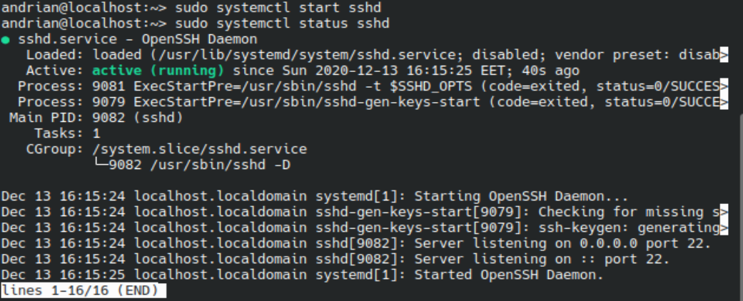

3. Включаю автозапуск, правило у брандмауері та перечитую його правила:

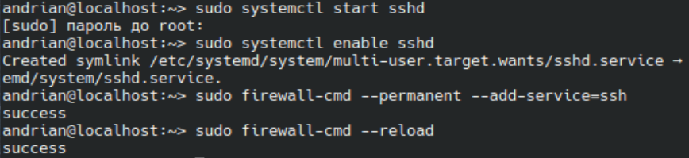

**Висновок:** На цій лабораторній роботі було встановлено SSH сервер.